集美工业学校门禁建设报价

项目情况

项目现状：现集美工业学校弘毅楼一楼共12个进出口（含电梯口1个+明毅楼2个），无门禁管控，师生可随时进出。为方便管理以及师生安全考虑，现将进出口进行门禁管控升级。

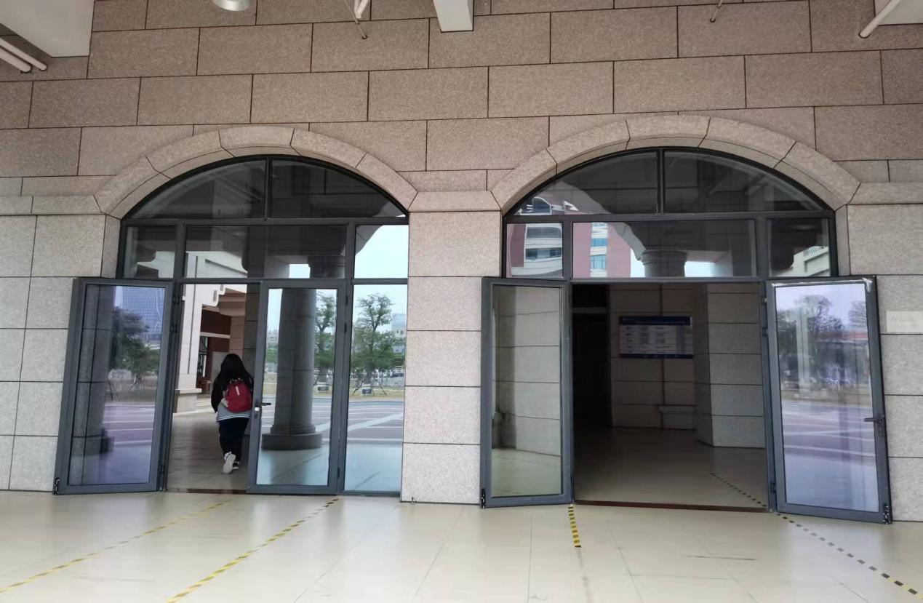项目需求：进出口在正常上课期间为常开状态，晚上9点（可根据需要灵活设置时间）以后进行关闭，需进入者凭授权卡刷卡进入，出口为门内开门按钮开门。晚上9点钟过后由巡逻保安人工关门。

升级事项：

1. 新增磁力锁，门禁控制器，门禁读头，门禁电源，交换机等硬件设备。
2. 配合软件给门禁授权卡并下发到控制器。
3. 业主自备电脑安装软件使用，施工现场供网供电，安装软件电脑与设备控制器需同一局域网。

4、刷卡直接刷校园卡。

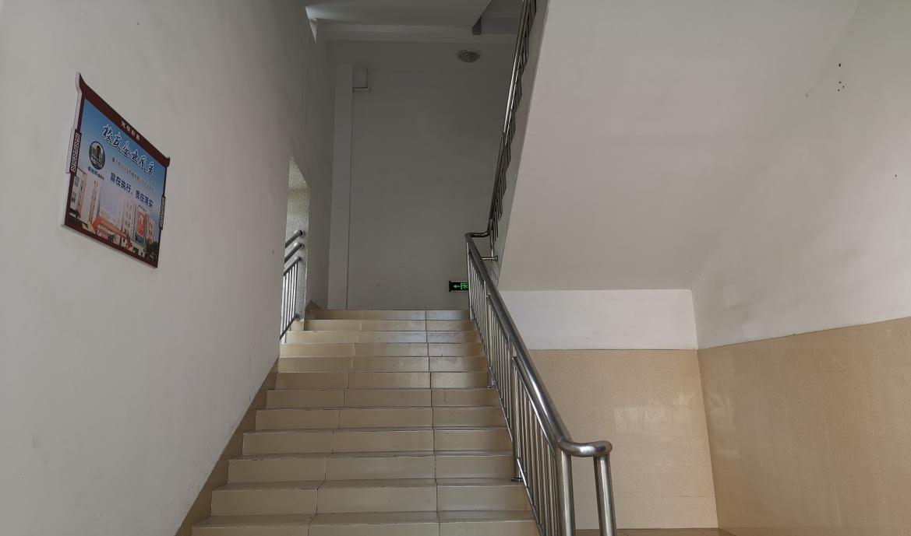诚信楼两边楼道无门禁管控，为加强安全管理，现将两边楼道加装楼道门及门禁，用于规定时间范围内进行管控。

升级事项：

1. 新增不锈钢楼道门。
2. 新增磁力锁，门禁控制器，门禁读头，门禁电源，交换机等硬件设备。
3. 施工现场供网供电，安装软件电脑与设备控制器需同一局域网。

加装门设计效果如下图：

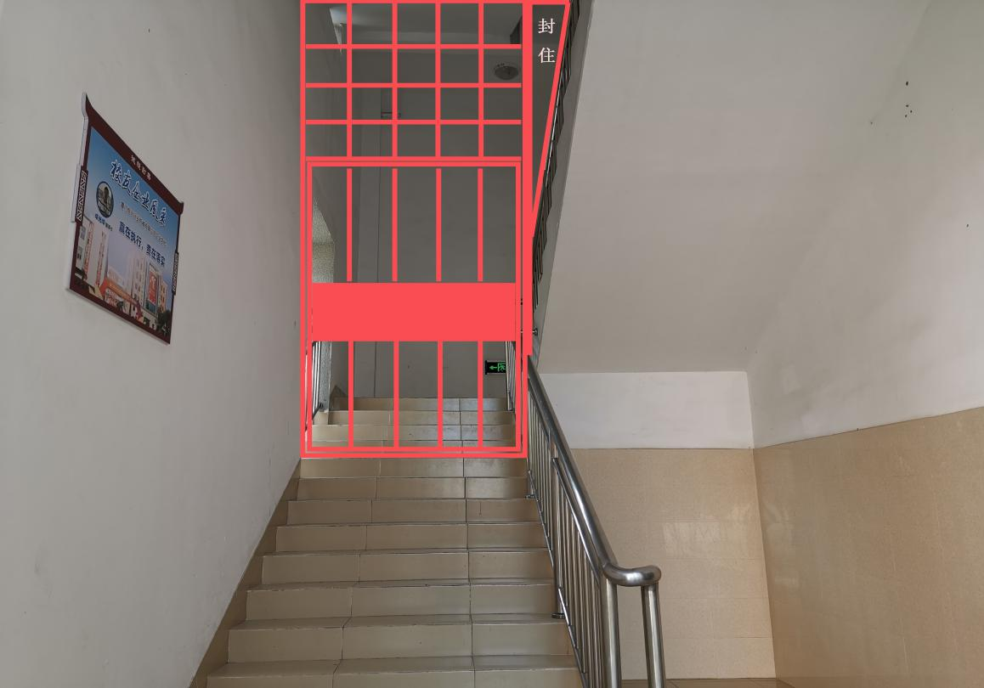

|  |  |  |  |  |  |  |  |  |
| --- | --- | --- | --- | --- | --- | --- | --- | --- |
| **集美工业学校弘毅楼、诚信楼门禁配置清单** | | | | | | | | |
| A硬件设备 | | | | | | | | |
| 序号 | 品名 | | 参数 | 单位 | 数量 | 单价 | 总价 | 备注 |
| 1 | 双门磁力锁 | | 280KG双门标准型磁力锁（带电源指示灯） 最大拉力≥280kg（600lbs）直线拉力  输入电压12V/24V  工作电流12V450ma 24V240ma 锁体尺寸：≥500L*47W*25Hmm  吸板尺寸：≥180L*38W*13Hmm | 台 | 11 |  |  |  |
| 2 | 单门磁力锁 | | 280KG单门标准磁力锁（带电源指示灯）  最大拉力≥280kg（600lbs）直线拉力  输入电压12V/24V  工作电流12V450ma 24V240ma  锁体尺寸：≥250L*47W*25Hmm  吸板尺寸：≥180L*38W*13Hmm | 台 | 2 |  |  |  |
| 3 | 锁支架 | | Z L字形磁力锁支架，配合磁力锁使用，专用于磁力锁不好固定的门。《180公斤和280公斤大小不一样》 | 只 | 13 |  |  |  |
| 4 | 四门控制卡 | | 四门单向控制,2万张卡权限,10万条脱机存储记录,TCP/IP局域网广域网联网控制。  功能：脱机运行、个性化时段管理、消防联动、（暂不配置消防联动功能）强制常开及常闭、反潜回 防尾随、定时常开门 定时常闭门、记录按钮事件 记录门开关事件、门长时间未关闭报警、考勤、云服务器功能、灵活权限管理，远程开门、卡号隐藏、手机APP开门、二代身份证录入、双卡认证功能、多次输错开门密码，强制等待、控制器通信失败报警。  使用环境：-40 至 70摄氏度建议 -35 至 65 摄氏度、10-90％RH，无冷凝 | 台 | 2 |  |  |  |
| 5 | 双门控制卡 | | 双门双向控制,2万张卡管理权限,10万条脱机存储记录,TCP/IP局域网广域网联网控制,不含机箱电源  功能：脱机运行、个性化时段管理、消防联动、强制常开及常闭、反潜回 防尾随、定时常开门 定时常闭门、记录按钮事件 记录门开关事件、门长时间未关闭报警、考勤、云服务器功能、灵活权限管理，远程开门、卡号隐藏、手机APP开门、二代身份证录入、双卡认证功能、多次输错开门密码，强制等待、控制器通信失败报警。  使用环境：-40 至 70摄氏度建议 -35 至 65 摄氏度、10-90％RH，无冷凝 | 台 | 2 |  |  |  |
| 6 | 单门控制卡 | | 单门双向控制,2万张卡管理权限,10万条脱机存储记录,TCP/IP局域网广域网联网控制,不含机箱电源  功能：脱机运行、个性化时段管理、消防联动、强制常开及常闭、反潜回 防尾随、定时常开门 定时常闭门、记录按钮事件 记录门开关事件、门长时间未关闭报警、考勤、云服务器功能、灵活权限管理，远程开门、卡号隐藏、手机APP开门、二代身份证录入、双卡认证功能、多次输错开门密码，强制等待、控制器通信失败报警。  使用环境：-40 至 70摄氏度建议 -35 至 65 摄氏度、10-90％RH，无冷凝 | 台 | 1 |  |  |  |
| 7 | 门禁机箱电源 | | 门禁控制器配套产品,黑色铁箱规格：273mm*228mm*65mm,电源3A（电源、电源控制卡，输入电压：180-240VAC；输出电压：12VDC；最大输出电流：3A） | 台 | 5 |  |  |  |
| 8 | 发卡器 | | 通讯方式: USB 即插即用  输出格式: 计算机标准键盘格式 wiegand26标准8位卡号或者wiegand34标准的10位卡号 （ 拨码选择，缺省为Wiegand26 ）  输入格式: EM ID卡,Mifare one卡 ( 同时兼容 ) 读卡距离: 1-6厘米 外观尺寸: 106mm * 82mm * 25mm  工作温度: -20℃至60℃相对湿度: 0-95% | 台 | 1 |  |  |  |
| 9 | 读头 | | ID/IC卡，读卡距离：≥5cm（ID厚卡8cm）/5cm， 联网方式: Wiegand 26bits/ Wiegand 34bits /ABA标准格式数据输出 内置蜂鸣器 感应时间：≤0.2S | 台 | 14 |  |  |  |
| 10 | 交换机 | | 4口网络交换机 | 台 | 4 |  |  |  |
| 11 | 出门按钮 | | 简单86型的塑料出门按钮 | 个 | 14 |  |  |  |
| 12 | 门禁管理软件 | | 人事管理、考勤管理、门禁管理、权限类型、就餐管理、梯控管理LCD大屏显示、定时任务。 | 套 | 1 |  |  |  |
| 13 | 不锈钢楼道门 | | 304不锈钢材，安全牢固。外框使用304长城不锈钢方管50mm*50mm*1.2厚；门扇使用45mm*75mm*1.2厚；花格25mm*25mm*1.0厚；圆管19mm*0.8厚。 | 套 | 2 |  |  |  |
| 14 | 小计 |  | | | | |  |  |
| B施工部分 | | | | | | | | |
| 序号 | 品名 | | 参数 | 单位 | 数量 | 单价 | 总价 |  |
| 1 | 专用网线 | | 超五类 | 箱 | 1 |  |  |  |
| 2 | 专用电源线 | | RVV6*1.0 | 米 | 800 |  |  |  |
| 3 | 门禁电源线 | | RVV2*1.0 | 米 | 900 |  |  |  |
| 4 | 线路铺设 | |  | 项 | 2 |  |  |  |
| 5 | 五金配件 | | 线管及辅材 | 项 | 1 |  |  |  |
| 6 | 门禁安装调试费 | |  | 套 | 14 |  |  |  |
| 7 | 小计 |  | | | | |  |  |
| **注：1、报价包括税费、运费、安装调试费用、相关安全保险等；  2、验收合格后保修1年；  3、业主需自备电脑安装软件使用，供网供电，安装软件电脑与设备控制器需同一局域网。** | | | | | | | | |

报价及其他要求

1. 报价密封盖章后有效期内送到嘉庚大楼812总务处或北门门岗但需提前电话确定联系，因项目急需，报价有效期至2022年6月8日上午9点，报价含税；
2. 报价文件封口未密封盖章及报价文件封面未写项目内容的全部为无效报价；

3不接受邮寄报价；

报价单位：

联系人：

联系电话：

集美工业学校

联系人：方维钦 7790922

技术联系人：吴老师 15880223301

2022年6月1日